**中小企業向けセミナー参加申込書**

**枠内を御記入の上、本参加申込書を吹田市地域経済振興室までFAX、郵送にて御提出ください。**

**下記ＱＲコードからも参加申込いただけます。**

**注意事項を承認し、本セミナーに申し込みます。**

|  |  |  |  |  |  |
| --- | --- | --- | --- | --- | --- |
| **事業所情報** | | | | | |
| **担当者** |  | | | | |
| **社名・団体名** |  | | **業種** |  | |
| **所在地** | **（電話番号）** | | | | |
| **E-mail** |  | | | | |
| **吹田市のセミナーや補助金等の事業者向け情報メールマガジン(月2回程度)を希望しますか。**  **希望する・希望しない** | | | | | |
| **参加者情報** | | | | | |
| **参加者氏名** | **（ふりがな）** |  | | | **会場参加**  **・**  **オンライン参加** |
|  | **（役職）** | | |
| **（ふりがな）** |  | | | **会場参加**  **・**  **オンライン参加** |
|  | **（役職）** | | |
| **（ふりがな）** |  | | | **会場参加**  **・**  **オンライン参加** |
|  | **（役職）** | | |

**【注意事項】**

**※申込受付後、定員超過等で受講いただけない場合を除いて、御連絡等はいたしませんので御了承ください。**

**※参加申込後、キャンセル等をされる際は、お早めに御連絡ください。**

**※会場に駐車場はございません。また、提携駐車場の無料券も発行しておりません。**

**※資料のみの御請求や、セミナーの撮影・録音等は御遠慮ください。**

**※新型コロナウイルス感染症拡大の影響等により、直前に延期又は中止となる可能性があります。**

交通アクセス

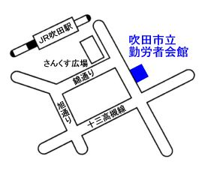

吹田市立勤労者会館

（吹田市昭和町12-1）

JR吹田駅東口から徒歩３分

阪急吹田駅から徒歩15分

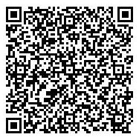

参加申込ページ